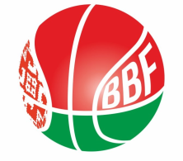
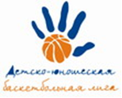
КАЛЕНДАРЬ
XXIV Детско-юношеской баскетбольной лиги - «Слодыч»
I тур - юноши 2006-2007 гг.р. Группа Б
26-27 ноября 2021г., г. Брест, ул. Ленинградская 4
Команды – участницы:
«Цмокi-Miнск» - 2 | ОСП СДЮШОР №7 БК "Принеманье"
БКМ | ЦОР «Виктория»

26 ноября 2021 (пятница)
Время  матча | Название команды | счёт | Название команды
13.20 | ОСП СДЮШОР №7 БК "Принеманье" |  | «Цмокi-Miнск» - 2
14.40 | ЦОР «Виктория» |  | БКМ
15.55 | Конкурс
16.20 | «Цмокi-Miнск» - 2 |  | ЦОР «Виктория»
17.40 | БКМ |  | ОСП СДЮШОР №7 БК "Принеманье"

27 ноября 2021 (суббота)
Время  матча | Название команды | счёт | Название команды
9.30 | БКМ |  | «Цмокi-Miнск» - 2
10.50 | ЦОР «Виктория» |  | ОСП СДЮШОР №7 БК "Принеманье"

Главный судья Каменец Надежда Владимировна
(8-029-720-40-55)

